Астрологическое описание личности
Леон
10 октября 1964 8:34 (GMT+3)
Кишинев, Молдова (47n00 28e50)

Ну...теперь кое-какие соображения в чуть ином изложении.

Сила стихий(т.е. колличество планет в стихиях) определяет тип мышления.
Можно(по Юнгу) выделить 4 основных функции мышления:
2 функции приемки информации:
– Огонь – сенсорика
- Воздух – интуиция
2 функции принятия решений
- Землля – логика
- Вода – этика.

У тебя раскладка по стихиям:
Огонь – 31%
Земля – 31%
Воздух – 31%
Вода – 7%
Т.е. мы можем определить тип мышления как интуитивно-логический.
Для саморазвития СТОИТ освоить и этический способ оценки и принятия решений.
Такой тип отличается от логического критериями. При логическом главное – правильно и законно. При этическом главное – красиво...

Стоит поговорить и о самом типе личности, который во многом зависит от раскладки планет по крестам. Крестов – 3:
- Кардинальный – в него входят Знаки - Овен, Рак, Весы и Козерог.
Люди с большим колличеством планет в кардинальных знаках дает архетип
Творца.

- Фиксированный – Телец, Лев, Скорп и Водолей. Фиксированный крест- это консерваторы.

- Мутабельный крест – Близнецы, Дева, Стрелец и Рыбы. Люди мутабельного креста – реформаторы и рееволюционеры.

Так вот если проанализировать твою карту с этой стороны то увидим:
- Кардинальность – 17
- Фиксированность - 30
- Мутабельность - 53

Теперь попытаемся коротко осмыслить роль каждой планеты в соответствии с ее положении в карте. Если оценивать планеты в Знаках очень-очень коротко – можно свести все в такую вот табличку:
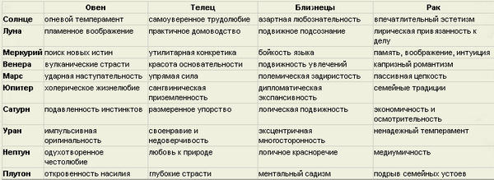
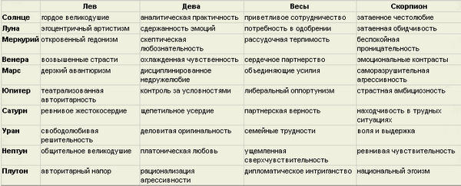
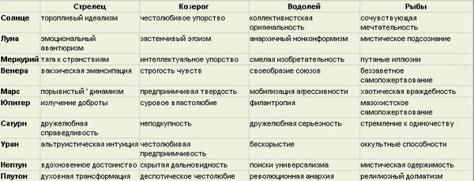

И возьмем краткие характеристики Домов(Полей):
I поле - Точка «Я» - Внешний облик, конституция, манеры,
темперамент, характер, тип самовыражения, восприятие себя.
II поле – Точка возможностей - Ресурсы, имущество, доход,
бюджет, благосостояние, наличные деньги, источники доходов и виды трат.
III поле – Точка коммуникации - Братья, сестры, соседи, приятели,
общение, начальное и среднее образование, короткие поездки, средства
передвижения, письма, бумаги, интеллект, нервная система.
IV поле – Точка происхождения - Семейные корни, родительский дом,
собственный дом, недвижимость, родина, семья, отец или мать, бессознательное,
сокровенное, начало и конец жизни. В женском гороскопе - сексуальная жизнь.
V поле - Точка влечений - Любовь, эротика, отдых, развлечения, игра,
удовольствия, дети, азарт, творчество, искусство, успех, слава.
VI поле - Точка силы - Служба, повседневные заботы, обязанности,
подчиненные, домашние животные, самочувствие, болезни, лечение, долги.
VII поле - Точка «Ты» - Взаимоотношения с другими, супружество,
партнерство, союзы, связи, брак, партнеры, открытые враги, конкуренты,
договора, судебные процессы.
VIII поле - Точка границ - Общие капиталы, наследство, страховки,
завещания, нотариальные дела, расследования, кризис, преобразования,
продолжительность жизни, насильственная смерть, тайны, секс, оккультные способности.
IX поле - Точка духа - Мировоззрение, философские убеждения,
вера, религия, высшее образование, дальние путешествия, судебные дела,
авторитет, общественные институты.
Х поле - Точка цели - Карьера, род занятий, профессиональные
достижения, успех, социальный статус, репутация, награды мать, карма, мать или отец.
XI поле – Точка социальности - Друзья, единомышленники, надежды,
мечты, идеалы, планы, осуществление надежд, благотворительность, выигрыш,
покровители, реформы.
XII поле – Точка одиночества - Тайны, глубинная память, уединение,
ограничение свободы, больницы, приюты, тюрьмы, страдания, страхи, тайные связи,
тайные враги, скрытые болезни, потери, оккультные занятия, карма.

Теперь попытаемся найти пересечения.

СОЛНЦЕ – в Весах(сотрудничество) и в 12 поле(тайны...одиночество)
Понятно – что такая трактовка противоречива, но это – то, что есть.
На тебе это, правда, не очень сильно отражается. Это связано с тем, что Солнце
В Весах – не самая сильная позиция. Это свзано с тем, что Весы – это время ЗАКАТА...точка перехода от дня к ночи...
В реале это может выглядеть – как тайное сотрудничество...умение оказывать влияние...посредничество без выхода на роль формального активного лидера.

Солнце находится в соединении с Меркурием. Вот это – очень сильно.
Меркурий в земляных знаках- дает хорошую логику. Кроме логики – еще и четкость
Мышления и сдержанность. Соединение с молнцем только усиливает эти качества.

У Солнца и у Меркурия есть гармоничный аспект с Марсом(секстиль...60 градусов)
Солнце-Марс – это сила...решительность...активность.
Меркурий-Марс – четкость мышления...прямота. Может сработать и негативно
На уровне человек-правдолюб, который режет правду –матку в глаза невзирая на сиитуацию...и неп подбирая особенно слова...

ЛУНА – в Стрельце и 2 доме.
Позиция – двоякая...с одной стороны – Луна во 2 доме –отношение к любви – достаточсно упрощенное и плотское. Луна - определяет во многом наше материальное потребление...накопительство. И вроде-бы во 2 доме(отвечающим как-раз за материальное) – все складывается. Но тут вмешивается Стрелец ...с его интересами к духовному и оккультному...к проповедничеству... Человек с такой комбинацией лично мне нравится,, т.к. не делает из денег культа...деньги для него – инструмент и средство для самовыражения. Такой человек не становится скупцом-накопителем. Достигнув определенного богатства – он не станет хранить деньги в кубышке, а начнет придумывать способы вложить их...но уже не с целью просто заработать еще больше...а с целью приобрести доступ к духовно-художественным ценностям и к влиянию, как к форме сторудничества и помощи людям.

У Луны множество аспектов, что делает ее очень важной планетой, окторая проявляется в самых разных жизненных коллизиях. 2 гармоничных аспекта:

1. Секстиль Луна-Меркурий ( 56.4°) – ум...гармоничность и поиски гармонии...логический подход к организации семейной жизни.

2. Тригон Луна-Марс (114.3°) – эмоциональность...сильная энергетика и устойчивая психика.

Но тут все посложнее. Есть и 3 напряженных аспекта, которые делают проявления Луны достаточно жесткими.
1. Квадратура Луна-Венера ( 94.2°) – проблемы с любовных отношениях...в семье.
Сентиментальность...доверчивость... чувствительность...легкоувлекающаячся натура.

Поскольку Уран и Плутон в соединении, то и их квадраты к Луне следует рассматривать вместе. В сумме – с одной стороны – тут и высокая интуитивность и даже дар прозрения... С другой стороны – жесткость...неуступчивость...стремление подчинить окружающих и заставить жить только твоими интересами. И одновременн – стремление к личной свободе...отсюда конфликты и с родителями...и с семьей...и с друзьями.

МЕРКУРИЙ – см. Вместе с Солнцем.

ВЕНЕРА – в Деве и в 10 доме.
Амбиции...стремление к общественному призаннию...но некоторая мелочность чувств.
Повышенная критичность и самокритичность, что порой мешает правильной оценке и партнеров и самого себя.

Аспект только один...и тот весьма неточный. Часто от таких позиций можно ждать спонтанности проявлений.

МАРС – во Льве и в 10 доме.
Лев – стремление к самовыражению. 10 дом – стремление к карьере.
Очень сильная позиция...особенно если учесть гармоничные аспекты с Солнцем, Луной и Меркурием.

А вот квадрат Марс-Нептун - это нелегкая позиция. Нептун, отвечающий за подсознание – провоцирует спонтанные решения и поступки основанные на подсознательных аспектах. Обман и самообман...Нуужно постоянно следить за этикой поступков. Ну...и быть поосторожнее со спиртным. Важен контроль над эмоциями.

ЮПИТЕР –в Тельце и в 7 доме.
С одной стороны – душа компаний...с друн=гой стоороны – стремление всех заставить плясать под свою дудку. Есть о чем подумать.

Усложняет ситуацию – квадрат с Сатурном. Сатурн активно тормозит все проявления Бпитера до тех пор, пока человек не научится самодисциплине и самопожертвованию.

САТУРН в Водолее и в 4 доме, отвечающем за семью. Человек не очень ласков со своими близкими. Водолей дарующий дар предвидения оказывается под контролем Сатурна. Что придает действиям человека строгость и дисциплиннированность.

О УРАНе и Плутоне я уже писал чуть выше.
Они в соединении...в Деве...и 11 доме.
Это позиция революционера...реформатора во всех сферах жизни.
Квадрат с Луной несколько напрягает такого человека. Но и само соединени...
Особенно с секстилем на нептун – очень сильно. Такого человека поддерживают и люди и боги. Человек способен проникнуть в любые тайны мироздания.
Но с другой стороны – и эксцентричность...стремление подчинить людей...навязать им свои интересы.

НЕПТУН – в Скорпе...в 1 доме.
Нептун в Скопе – первые Индиго рождались именно с такой позицией.
Высокая интуитивность...стремление познать непознаваемое...
Стремление к индивидуализму...Позиция много дает и много требует. Сложность ее в том, что Нептун не дает четких и прямых ответов...может завести ум за разум...
Следует быть очеь дисциплинированным и этичным, чтобы выдержать такую поддержку
3 высших планет – Урана, Нептуна и плутона.

